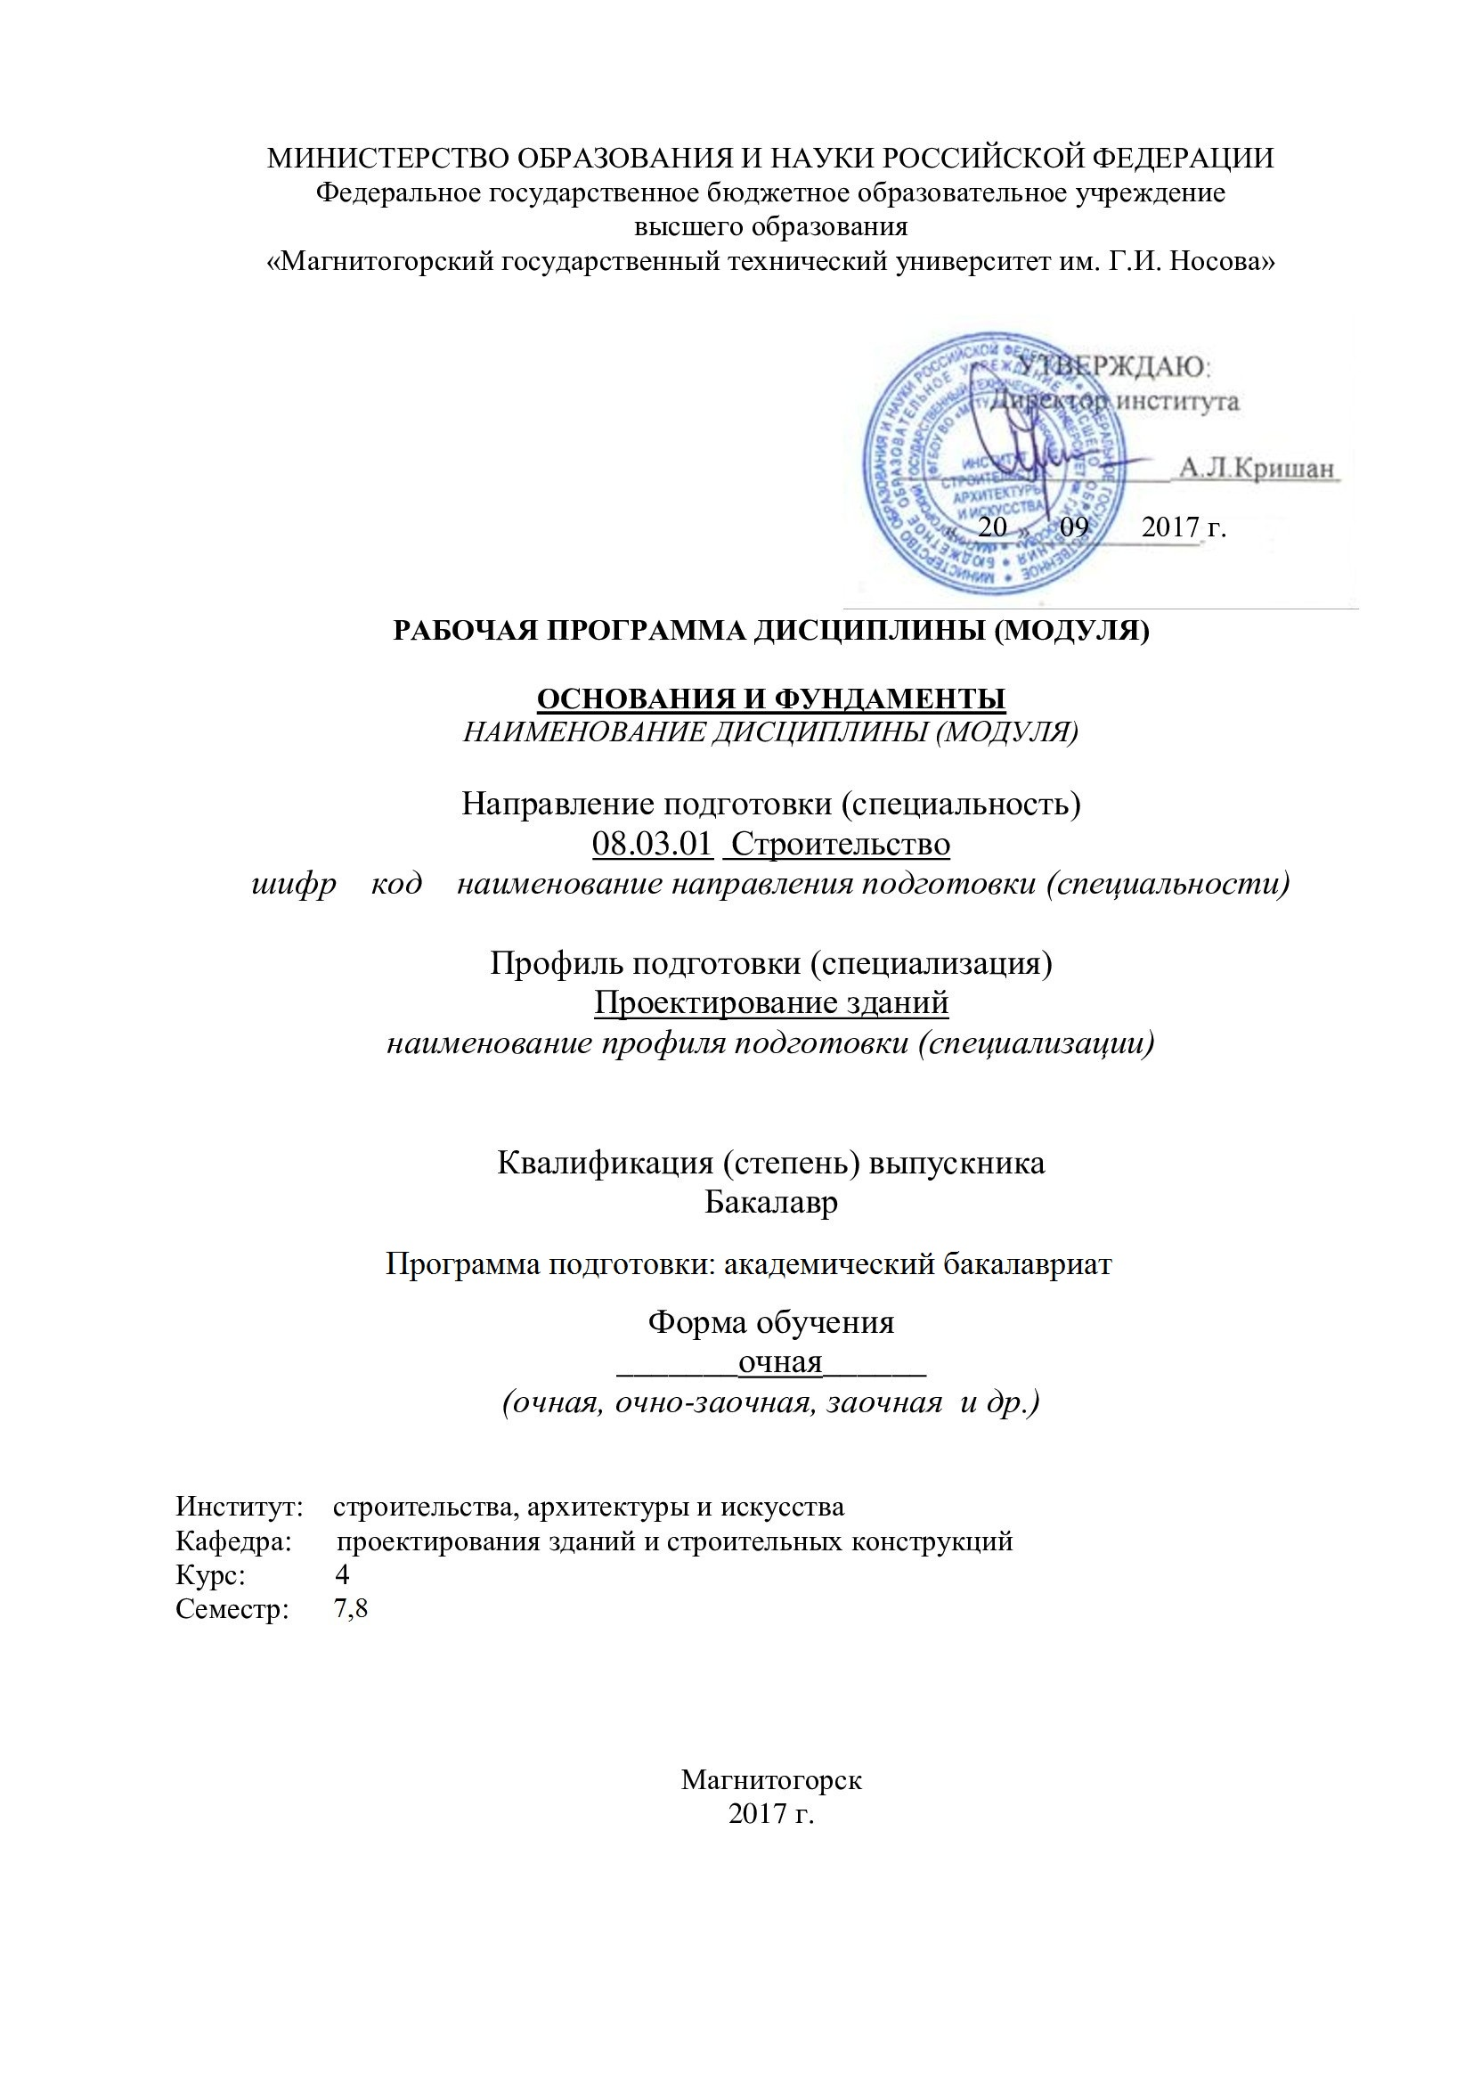
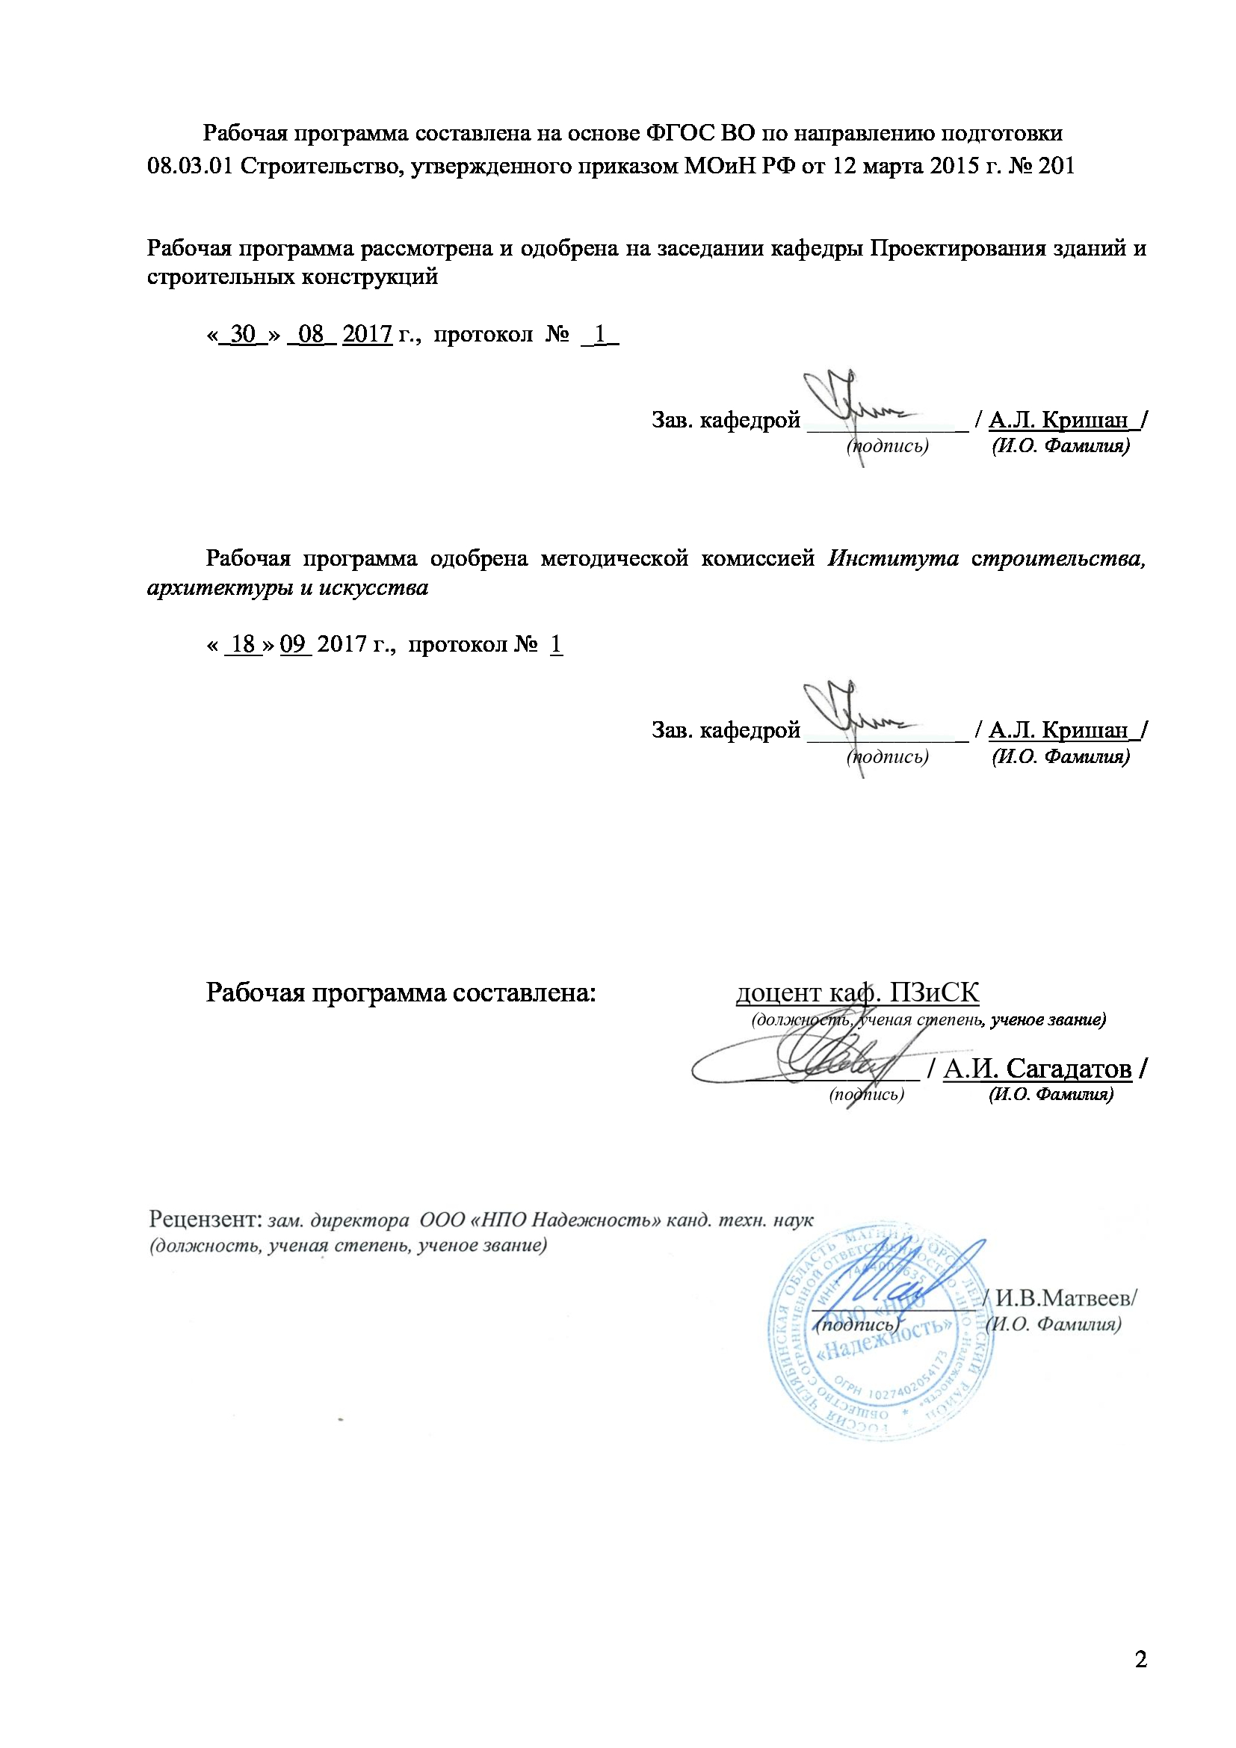


1. Цели освоения дисциплины
Целью освоения дисциплины «Основания и фундаменты» является формирование у студентов профессиональных компетенций и навыков в области проектирования и устройства естественных и искусственных оснований и фундаментов с учетом специфики грунтовых оснований, в соответствии с требованиями ФГОС ВО по специальности 08.03.01 Строительство.
В процессе изучения дисциплины решаются следующие задачи:
- научить общим принципам проектирования фундаментов как опор каркасов зданий и сооружений;
- научить оценивать инженерно-геологические условия площадок строительства;
- научить проектированию различных конструкций фундаментов;
- ознакомить с методами обследования оснований и фундаментов аварийных и реконструируемых зданий, способами усиления оснований.

2. Место дисциплины в структуре образовательной программы подготовки специалиста
Дисциплина «Основания и фундаменты» входит в блок Б1.В.10 (Б1.В – вариативная часть) и является основополагающей частью профессиональной подготовки специалистов.
Дисциплина базируется на «Инженерное обеспечение строительства (геодезия, геология)», «Механике грунтов», и привлекает знания из смежных дисциплин «Сопротивление материалов», «Строительная механика», «Технологические процессы в строительстве».
Знания умения, навыки, полученные при изучении данной дисциплины будут необходимы для изучения дисциплины «Проектная деятельность», а также для подготовки к государственной итоговой аттестацией и защите ВКР.
3 Компетенции обучающегося, формируемые в результате освоения дисциплины (модуля)
В результате освоения дисциплины «Основания и фундаменты» обучающийся должен обладать следующими компетенциями:

Структурный  элемент  компетенции | Планируемые результаты обучения
ПК-2: владением методами проведения инженерных изысканий, технологией проектирования деталей и конструкций в соответствии с техническим заданием с использованием универсальных и специализированных программно-вычислительных комплексов и систем автоматизированных проектирования
Знать | – основные положения автоматизированного проектирования оснований фундаментов на специфических грунтах и искусственных основаниях с использованием лицензионных универсальных и специализированных программно-вычислительных комплексов.
Уметь | – использовать универсальные и специализированные программно-вычислительные комплексы и графические пакеты программ для проектирования конструкций фундаментов и расчетов оснований на специфических грунтах и искусственных основаниях.
Владеть | – методами проведения и анализа результатов инженерно-геологических изысканий грунтов, обладающих специфическими свойствами и искусственных оснований с использованием лицензионных специализированных программно-вычислительных средств.
ПК-3. способностью проводить предварительное технико-экономическое обоснование проектных решений, разрабатывать проектную и рабочую техническую документацию, оформлять законченные проектно-конструкторские работы, контролировать соответствие разрабатываемых проектов и технической документации заданию, стандартам, техническим условиям и другим нормативным документам
Знать | – основные расчетные модели и методы, области их применения при расчетах фундаментов на естественных основаниях, свайных фундаментов и фундаментов глубокого заложения, фундаментов на специфических грунтах и на искусственных основаниях.
Уметь | – выполнять расчеты оснований по несущей способности в ходе проектирования фундаментов на естественном основании, свайных фундаментов и фундаментов глубокого заложения, фундаментов на специфических грунтах и на искусственных основаниях с использованием соответствующих расчетных моделей и методов.
Владеть | – навыками расчетов оснований по деформациям в ходе проектирования фундаментов на естественном основании, свайных фундаментов и фундаментов глубокого заложения, фундаментов на специфических грунтах и на искусственных основаниях с использованием соответствующих расчетных моделей и методов.

4 Структура и содержание дисциплины
Общая трудоемкость дисциплины составляет 4 зачетных единицы 144 акад. часов, в том числе:
– контактная работа – 94,7 акад. часа:
– аудиторная – 91 акад. часа;
– внеаудиторная – 3,7 акад. часа;
– самостоятельная работа – 49,3 акад. часа.

Раздел/ тема  дисциплины | Семестр | Аудиторная  контактная работа  (в акад. часах) |  |  |  | Самостоятельная работа (в акад. часах) | Вид самостоятельной  работы | Форма текущего контроля успеваемости и  промежуточной аттестации | Код и структурный  элемент  компетенции
Раздел/ тема  дисциплины | Семестр | лекции |  | лаборат.  занятия | практич. занятия
Раздел 1. Предельные состояния оснований и сооружений.
1.1. Виды деформаций зданий при осадках фундаментов. Понятие о предельных осадках фундаментов. Причины неравномерных осадок фундаментов. Определение нагрузок при расчете оснований. | 7 | 3 |  |  | 3/1И | 6 | Самостоятельное изучение учебной литературы.  Подготовка к лекционным и практическим занятиям | Проверка практической работы.  Отчет по самостоятельной работе.  Устный опрос | ПК-2 – з  ПК-3 – з
1.2. Инженерно-геологические изыскания на площадках строительства. Назначение глубины заложения фундаментов. Варианты устройства фундаментов.Проектирование оснований по предельным состояниям. | 7 | 3 |  |  | 3/2И | 6 | Самостоятельное изучение учебной литературы.  Подготовка к лекционным и практическим занятиям | Проверка практической работы.  Отчет по самостоятельной работе.  Устный опрос | ПК-2 – з  ПК-3 – з
Итого по разделу | 7 | 6 |  |  | 6/3И | 12
Раздел 2. Фундаменты на естественном основании.
2.1. Расчет ленточных фундаментов под стены. Определение размеров отдельных фундаментов. Определение размеров фундаментов при наличии в основании слабого подстилающего слоя. | 7 | 3 |  |  | 3/1И | 6 | Самостоятельное изучение учебной литературы.  Подготовка к лекционным и практическим занятиям | Проверка практической работы.  Отчет по самостоятельной работе.  Устный опрос | ПК-2 – зу  ПК-3 – зу
2.2. Основные положения расчета гибких фундаментов. Расчет оснований по предельным состояниям. Конструирование фундаментов. | 7 | 3 |  |  | 3/2И | 6 | Самостоятельное изучение учебной литературы.  Подготовка к лекционным и практическим занятиям | Проверка практической работы.  Отчет по самостоятельной работе.  Устный опрос | ПК-2 – зу  ПК-3 – зу
Итого по разделу | 7 | 6 |  |  | 6/3И | 12
Раздел 3. Фундаменты на искусственных основаниях.
3.1. Общие сведения. Конструктивные методы улучшения работы грунтов. | 7 | 3 |  |  | 3/1И | 6 | Самостоятельное изучение учебной литературы.  Подготовка к лекционным и практическим занятиям | Проверка практической работы.  Отчет по самостоятельной работе.  Устный опрос | ПК-2 – зу  ПК-3 – зу
3.2. Механическое уплотнение грунтов оснований. Закрепление грунтов. | 7 | 3 |  |  | 3/1И | 5 | Самостоятельное изучение учебной литературы.  Подготовка к лекционным и практическим занятиям | Проверка практической работы.  Отчет по самостоятельной работе.  Устный опрос | ПК-2 – зу  ПК-3 – зу
Итого по разделу |  | 6 |  |  | 6/2И | 11
Итого за семестр | 7 | 18 |  |  | 18/8И | 35 |  | зачет
Раздел 4 Фундаменты глубокого заложения.
4.1. Общие сведения. Классификация свай. Расчет свайных фундаментов. | 8 | 5 |  |  | 7/3И | 4 | Самостоятельное изучение учебной литературы.  Подготовка к лекционным и практическим занятиям | Проверка практической работы.  Отчет по самостоятельной работе.  Устный опрос | ПК-2 – зу  ПК-3 – зу
Итого по разделу | 8 | 5 |  |  | 7/3И | 4
Раздел 5. Фундаменты в особых условиях.
5.1. Особенности проектирования фундаментов на элювиальных грунтах. Физико-механические свойства элювиальных грунтов. Особенности проектирования фундаментов на элювиальных грунтах. | 8 | 5 |  |  | 7/2И | 4 | Самостоятельное изучение учебной литературы.  Подготовка к лекционным и практическим занятиям | Проверка практической работы.  Отчет по самостоятельной работе.  Устный опрос | ПК-2 – зу  ПК-3 – зу
Итого по разделу | 8 | 5 |  |  | 7/2И | 4
Раздел 6. Строительство на просадочных грунтах.
6.1. Свойства просадочных грунтов. Расчет оснований, сложенных просадочными грунтами. Основные способы устройства фундаментов в условиях просадочных грунтов. | 8 | 4 |  |  | 7/2И | 3 | Самостоятельное изучение учебной литературы.  Подготовка к лекционным и практическим занятиям | Проверка практической работы.  Отчет по самостоятельной работе.  Устный опрос | ПК-2 – зув  ПК-3 – зув
Итого по разделу | 8 | 4 |  |  | 7/2И | 3
Раздел 7. Строительство на закарстованных территориях
7.1. Понятие о карсте, виды карстопроявлений. Обнаружение карстовых полостей. Оценка карстовой опасности. Микрорайонирование закарстованных территорий. Конструктивная защита зданий. | 8 | 4 |  |  | 6/2И | 2 | Самостоятельное изучение учебной литературы.  Подготовка к лекционным и практическим занятиям | Проверка практической работы.  Отчет по самостоятельной работе.  Устный опрос | ПК-2 – зув  ПК-3 – зув
Итого по разделу | 8 | 4 |  |  | 6/2И | 2
Раздел 8. Усиление оснований и фундаментов
8.1. Причины усиления фундаментов. Способы усиления фундаментов. Закрепление оснований. | 8 | 4 |  |  | 6/3И | 1,3 | Самостоятельное изучение учебной литературы.  Подготовка к лекционным и практическим занятиям | Проверка практической работы.  Отчет по самостоятельной работе.  Устный опрос | ПК-2 – зув  ПК-3 – зув
Итого по разделу | 8 | 4 |  |  | 6/3И | 1,3
Курсовая работа на тему:  Проектирование фундаментов промышленных зданий. |  |  |  |  |  |  |  | Защита курсового проекта
Итого за семестр | 8 | 22 |  |  | 33/12И | 14,3 |  | зачет
Итого по дисциплине |  | 40 |  |  | 51/20И | 49,3 |  | Зачет. Курсовой проект. Зачет.

5. Образовательные и информационные технологии

Реализация компетентностного подхода предусматривает использование в учебном процессе активных и интерактивных форм проведения занятий в сочетании с внеаудиторной работой с целью формирования и развития профессиональных навыков обучающихся.
При обучении студентов дисциплине «Основания и фундаменты» используются следующие образовательные технологии:
1. Традиционные образовательные технологии ориентируются на организацию образовательного процесса, предполагающую прямую трансляцию знаний от преподавателя к студенту.
Формы учебных занятий с использованием традиционных технологий: информационная лекция и практическое занятие, посвященное освоению конкретных умений и навыков по предложенному алгоритму.
2. Технологии проблемного обучения – организация образовательного процесса, которая предполагает постановку проблемных вопросов, создание учебных проблемных ситуаций для стимулирования активной познавательной деятельности студентов.
Формы учебных занятий с использованием технологий проблемного обучения: проблемная лекция , практическое занятие в форме практикума.
3. Интерактивные технологии – организация образовательного процесса, которая предполагает активное и нелинейное взаимодействие всех участников, достижение на этой основе личностно значимого для них образовательного результата.
Применяемы формы учебных занятий с использованием специализированных интерактивных технологий: лекция «обратной связи» – лекция-беседа, лекция-дискуссия.
4. Информационно-коммуникационные образовательные технологии – организация образовательного процесса, основанная на применении специализированных программных сред и технических средств работы с информацией.
Формы учебных занятий с использованием информационно-коммуникационных технологий: лекция-визуализация – изложение содержания сопровождается презентацией; практическое занятие в форме презентации.
6 Учебно-методическое обеспечение самостоятельной работы обучающихся
Самостоятельная работа включает в себя подготовку к занятиям: поиск и изучение литературы, сбор и анализ иллюстративного материала, подготовка к устному опросу на практике, выполнение расчетно-графических работ.
Выполнение расчетов инженерными методами рекомендуется выполнять на ЭВМ с использованием программы Microsoft Excel.
Для лучшей организации времени при изучении дисциплины «Основания и фундаменты» студенту рекомендуется заниматься самостоятельной работой после каждого лекционного и практического занятия в течение всего семестра.
7 Оценочные средства для проведения промежуточной аттестации
а) Планируемые результаты обучения и оценочные средства для проведения промежуточной аттестации
Структурный элемент  компетенции | Планируемые результаты обучения | Оценочные средства
ПК-2: владением методами проведения инженерных изысканий, технологией проектирования деталей и конструкций в соответствии с техническим заданием с использованием лицензионных универсальных и специализированных программно-вычислительных комплексов, систем автоматизированного проектирования и графических пакетов программ
Знать | – основные положения автоматизированного проектирования оснований фундаментов на специфических грунтах и искусственных основаниях с использованием лицензионных универсальных и специализированных программно-вычислительных комплексов. | Теоретические вопросы к зачету в 7 семестре  - Просадочные грунты. Характеристики грунтов, способы устройства фундаментов.  - Набухающие грунты. Характеристики грунтов, способы устройства фундаментов.  - Особенности строительства на элювиальных грунтах.  - Особенности строительства на закарстованных территориях.  - Усиление оснований и фундаментов.  - Устройство фундаментов вблизи существующих зданий.
Уметь | – использовать универсальные и специализированные программно-вычислительные комплексы и графические пакеты программ для проектирования конструкций фундаментов и расчетов оснований на специфических грунтах и искусственных основаниях. | Практическое задание  РАСЧЕТ ФУНДАМЕНТА ПОД КОЛОННУ НА ЭВМ  Программа "Фундамент", разработанная автором пособия, позволяет подобрать размеры отдельного ступенчатого фундамента, необходимую арматуру по подошве и определить осадку.  Исходные данные (рис. 13) для расчета вводятся в следующей последовательности:  - произведение коэффициентов условий работы для определения и формуле (7) СП [ 2 ];  - угол внутреннего трения несущего слоя в градусах;  - удельное сцепление несущего слоя в ;  - удельный вес грунта под подошвой в ;  - усредненное значение удельного веса грунта выше подошвы в ;  - глубина заложения от планировочной отметки (при отсутствии подвала) или приведенная глубина заложения фундамента от пола подвала, ;  - глубина подвала от планировочной отметки в м (при отсутствии подвала , при глубине подвала более );  - глубина заложения от природной отметки в ;  - допустимая осадка в ;  - высота фундамента в (кратна );  - глубина стакана в ;  - ширина сечения подколонника в (кратна );  - высота сечения подколонника в (кратна );  - ширина сечения колонны в ;  - высота сечения колонны в ;  - нормативное и расчетное значения продольной силы, ;  - абсолютная величина нормативного значения момента на уровне подошвы, ;  Рис.13. Расчетная схема фундамента для расчета на ЭВМ  - минимальное значение отношения , или ;  - расчетное сопротивление бетона на растяжение в ;  - расчетное сопротивление арматуры на растяжение в ;  - толщина защитного слоя бетона арматуры нижней ступени ( - при наличии бетонной подготовки, - при ее отсутствии);  - количество слоев грунта в пределах сжимаемой толщи;  - модуль общей деформации первого слоя под подошвой фундамента, ;  - удельный вес грунта этого слоя, ;  - расстояние от подошвы фундамента до нижней границы этого слоя, ;  - для второго и последующих слоев в пределах сжимаемой толщи . Для последнего слоя .  В результате расчета программа выводит на печать:  - основные исходные данные;  - расчетное сопротивление несущего слоя;  - размеры в плане и высоты ступеней;  - площадь поперечного сечения арматуры по подошве по короткой и длинной стороне;  - осадку фундамента.
Владеть | – методами проведения и анализа результатов инженерно-геологических изысканий грунтов, обладающих специфическими свойствами и искусственных оснований с использованием лицензионных специализированных программно-вычислительных средств. | Практическое задание  ПРОВЕРКА СЛАБОГО ПОДСТИЛАЮЩЕГО СЛОЯ.  Необходимость проверки слабого подстилающего слоя возникает в том случае, если под несущим слоем залегает слой слабого грунта ( с меньшим значением ).  Суть проверки (формула 9 СНиП [ 2 ]) заключается в том, чтобы передаваемое на слабый слой давление не превышало расчетного сопротивления слабого грунта  (4.1)  где - дополнительное вертикальное давление на кровлю слабого грунта от нагрузки, передаваемой фундаментом;  - напряжения от собственного веса грунта на кровлю слабого слоя.  Рекомендуется следующая последовательность проверки слабого подстилающего слоя.  1) Определяется дополнительное давление на уровне подошвы фундамента  (4.2)  где - среднее давление по подошве фундамента.  2) Подсчитывается дополнительное вертикальное давление на кровлю слабого грунта  (4.3)  где - коэффициент изменения дополнительного напряжения по глубине, принимается по табл. 1, прил. 2 [ 2 ], в зависимости от отношения сторон фундамента  и относительной глубины  где - расстояние от подошвы фундамента до слабого подстилающего слоя.  3) Находят площадь условного фундамента, по которой происходит передача дополнительного давления на слабый слой.  (4.4)  При проектировании ленточного фундамента рассматривается участок длиной поэтому определяется не площадь, а ширина условного фундамента  (4.5)  Для отдельных фундаментов с прямоугольной подошвой ширина условного фундамента, согласно СНиП [ 2 ], определяется по формуле  (4.6)  4) Подсчитывается расчетное сопротивление слабого грунта для условного фундамента, принимая в качестве ширины фундамента а в качестве глубины заложения  5) Определяется напряжение от собственного веса грунта на глубине  (4.7)  6) проверяется условие  . (4.8)  Если оно не выполняется, то увеличивают площадь подошвы фундамента примерно в раз и все вычисления повторяют.
ПК-3. способностью проводить предварительное технико-экономическое обоснование проектных решений, разрабатывать проектную и рабочую техническую документацию, оформлять законченные проектно-конструкторские работы, контролировать соответствие разрабатываемых проектов и технической документации заданию, стандартам, техническим условиям и другим нормативным документам
Знать | – основные расчетные модели и методы, области их применения при расчетах фундаментов на естественных основаниях, свайных фундаментов и фундаментов глубокого заложения, фундаментов на специфических грунтах и на искусственных основаниях. | Теоретические вопросы к зачету в 8 семестре  1. Причины морозного пучения грунтов. Учет морозного пучения при назначении глубины заложения фундаментов.  2. Способы определения модуля деформации грунтов.  3. Сопротивление сдвигу сыпучих и связных грунтов.  4. Понятие о критических нагрузках на грунт. Расчетное сопротивление грунта.  5. Активное давление сыпучих и связных грунтов на подпорные сооружения.  6. Пассивное давление сыпучих и связных грунтов на подпорные сооружения.  7. Оценка устойчивости откосов по методу круглоцилиндрических поверхностей скольжения.  8. Случаи расчета оснований по 1 группе предельных состояний.  - Варианты фундаментов в зависимости от инженерно-геологических условий строительства.  - Расчет оснований по деформациям. Метод послойного суммирования.  - Виды фундаментов на естественном основании.  - Определение глубины заложения фундаментов.  - Определение размеров подошвы центрально и внецентренно нагруженного фундамента.  - Защита подвальных помещений от грунтовых вод.  - Фундаменты на грунтовых подушках.  - Способы уплотнения грунтов.  - Способы закрепления грунтов.  - Классификация свай и свайных фундаментов.  - Классификация ростверков.  - Определение несущей способности свай-стоек.  - Определение несущей способности висячих свай практическим способом.  - Динамический способ определения несущей способности свай.  - Определение несущей способности свай по данным статического зондирования.  - Статические испытания свай.  - Порядок проектирования свайных фундаментов.  - Определение осадки свайного фундамента. Кустовой эффект.  - Условия возникновения и учет отрицательного трения в свайных фундаментах.  - Опускные колодцы и кессоны.
Уметь | – выполнять расчеты оснований по несущей способности в ходе проектирования фундаментов на естественном основании, свайных фундаментов и фундаментов глубокого заложения, фундаментов на специфических грунтах и на искусственных основаниях с использованием соответствующих расчетных моделей и методов. | Практическое задание  Определить условное расчетное сопротивление для заданных грунтов.  Допустим, что здание имеет жесткую конструктивную схему. Отношение длины здания к его высоте  Данные для вычисления удобно представить в табличной форме  Для третьего слоя в формулу для расчетного сопротивления подставляем удельные веса с учетом взвешивающего действия воды  Выводы:  1. Все слои пригодны в качестве основания.  2. При отсутствии других ограничений целесообразно выполнить фундаменты с минимальной глубиной заложения, равной 1.4м  Рис. 1. Расчетная схема для определения условного расчетного сопротивления грунтов.
  Вид грунта по подошве |  |  |  |  |  |  | кН/м³ | кН/м³ | м | кПа
  1 | 2 | 3 | 4 | 5 | 6 | 7 | 8 | 9 | 10 | 11
  Супесь  Глина  Песок средней крупности | 1.2  1.1  1.4 | 1.1  1.0  1.4 | 24  10  34 | 0.72  0.18  1.55 | 3.87  1.73  7.22 | 6.45  4.17  9.22 | 19.2  18.1  10,0 | 19.2  19.2  18,0 | 1.4  3.2  5.2 | 13  20  -
Владеть | – навыками расчетов оснований по деформациям в ходе проектирования фундаментов на естественном основании, свайных фундаментов и фундаментов глубокого заложения, фундаментов на специфических грунтах и на искусственных основаниях с использованием соответствующих расчетных моделей и методов. | Практическое задание  Для фундаментов на естественном основании, на песчаных и грунтовых подушках в подавляющем числе случаев определяющим является расчет по 2 группе предельных состояний (по деформациям), который включает в себя расчет осадок и их неравномерности. Изложенную ниже методику можно использовать не только для фундаментов на естественном основании, но и для фундаментов на песчаной подушке, рассматривая подушку как один из слоев.  При определении осадки по методу послойного суммирования рекомендуется следующий порядок работы.  1) Вычисляют дополнительное давление на уровне подошвы  (6.1)  2) Основание разбивают на слои толщиной  3) Определяют дополнительные напряжения на границах элементарных слоев под центром подошвы фундамента  (6.2)  где - коэффициент изменения дополнительного давления по глубине, зависящий от соотношения сторон подошвы фундамента и относительной глубины (определяются по табл.1 прил.2 [2]).  - расстояние от подошвы фундамента до точки, в которой определяется напряжение.  4) Определяют напряжения от собственного веса грунта на границах элементарных слоев  (6.3)  5) Определяют нижнюю границу сжимаемой толщи из условия  (6.4)  Если граница сжимаемой толщи находится в слое грунта с модулем деформации меньше или такой слой залегает непосредственно ниже этой глубины, тогда нижнюю границу сжимаемой толщи определяют из условия  (6.5)  6) Осадка фундамента определяется по формуле  (6.6)  где - коэффициент, учитывающий условность расчетной схемы;  - среднее значение дополнительного напряжения в элементарном слое грунта;  - модуль деформации слоя грунта.  7) Полученную осадку сравнивают с предельной величиной, взятой из прил.4 СП [2]. Если осадка превышает предельную, то либо увеличивают площадь подошвы, либо увеличивают глубину заложения.

б) Порядок проведения промежуточной аттестации, показатели и критерии оценивания
Промежуточная аттестация по дисциплине «Основания и фундаменты» включает теоретические вопросы, позволяющие оценить уровень усвоения обучающимися знаний, и практические задания, выявляющие степень сформированности умений и владений, проводится в форме зачета в 7 и 8 семестрах и в форме выполнения и защиты курсового проекта по итогам 8 семестра.

Показатели и критерии оценивания зачета
(в соответствии с формируемыми компетенциями и планируемыми результатами обучения):
Зачет по данной дисциплине проводится в устной форме по выполненным задачам.
Показатели и критерии оценивания зачета:
– «зачтено» – обучающийся демонстрирует пороговый уровень сформированности компетенций: в ходе контрольных мероприятий допускаются ошибки, проявляется отсутствие отдельных знаний, умений, навыков, обучающийся испытывает значительные затруднения при оперировании знаниями и умениями при их переносе на новые ситуации;
– «не зачтено» – результат обучения не достигнут, обучающийся демонстрирует знания не более 20% теоретического материала, допускает существенные ошибки, не может показать интеллектуальные навыки решения простых задач.

Показатели и критерии оценивания курсового проекта
(в соответствии с формируемыми компетенциями и планируемыми результатами обучения):
Для защиты курсового проекта:
– на оценку «отлично» (5 баллов) – проект выполнен в соответствии с заданием, обучающийся показывает высокий уровень знаний не только на уровне воспроизведения и объяснения информации, но и интеллектуальные навыки решения проблем и задач, нахождения уникальных ответов к проблемам, оценки и вынесения критических суждений;
– на оценку «хорошо» (4 балла) – проект выполнен в соответствии с заданием, обучающийся показывает знания не только на уровне воспроизведения и объяснения информации, но и интеллектуальные навыки решения проблем и задач, нахождения уникальных ответов к проблемам;
– на оценку «удовлетворительно» (3 балла) – проект выполнен в соответствии с заданием, обучающийся показывает знания на уровне воспроизведения и объяснения информации, интеллектуальные навыки решения простых задач;
– на оценку «неудовлетворительно» (2 балла) – задание преподавателя выполнено частично, в процессе защиты проекта обучающийся допускает существенные ошибки, не может показать интеллектуальные навыки решения поставленной задачи.
– на оценку «неудовлетворительно» (1 балл) – задание преподавателя выполнено частично, обучающийся не может воспроизвести и объяснить содержание, не может показать интеллектуальные навыки решения поставленной задачи.
8 Учебно-методическое и информационное обеспечение дисциплины
а) Основная литература:
- Далматов, Б.И. Механика грунтов, основания и фундаменты (включая специальный курс инженерной геологии) : учебник / Б.И. Далматов. — 4-е изд., стер. — Санкт-Петербург : Лань, 2017. — 416 с. — ISBN 978-5-8114-1307-2. — Текст : электронный // Электронно-библиотечная система «Лань» : [сайт]. — Режим доступа: URL: https://e.lanbook.com/book/90861 (дата обращения: 05.11.2019).
- Берлинов, М.В. Основания и фундаменты : учебник / М.В. Берлинов. — 7-е изд., стер. — Санкт-Петербург : Лань, 2019. — 320 с. — ISBN 978-5-8114-1200-6. — Текст : электронный // Электронно-библиотечная система «Лань» : [сайт]. — Режим доступа: URL: https://e.lanbook.com/book/112075 (дата обращения: 06.11.2019).

б) Дополнительная литература:
- Невзоров А.Л., Основания и фундаменты. Пособие по расчету и конструированию: учебное пособие / Невзоров А.Л. - М. : Издательство АСВ, 2018. - 154 с. - ISBN 978-5-4323-0263-3 - Текст : электронный // ЭБС "Консультант студента" : [сайт]. - Режим доступа : URL : http://www.studentlibrary.ru/book/ISBN9785432302633.html (дата обращения: 06.11.2019).
- Малышев М.В., Механика грунтов. Основания и фундаменты (в вопросах и ответах) : Учебное пособие / Малышев М.В. - М. : Издательство АСВ, 2015. - 104 с. - ISBN 978-5-4323-0059-1 - Текст : электронный // ЭБС "Консультант студента" : [сайт]. - Режим доступа : URL : http://www.studentlibrary.ru/book/ISBN9785432300591.html (дата обращения: 06.11.2019).

в) Методические указания:
1. Кравченко, П.А. Механика грунтов, основания и фундаменты : методические указания / П.А. Кравченко, М.В. Парамонов, О.С. Кувалдина. — Санкт-Петербург : ПГУПС, 2017. — 35 с. — Текст : электронный // Электронно-библиотечная система «Лань» : [сайт]. — Режим доступа: URL: https://e.lanbook.com/book/101584 (дата обращения: 05.11.2019).

г) Программное обеспечение и Интернет-ресурсы:
Лицензионное программное обеспечение:
Наименование ПО | № договора | Срок действия лицензии
MS Windows 7 | Д-1227 от 08.10.2018 | 11.10.2021
MS Office 2007 | № 135 от 17.09.2007 | бессрочно
7Zip | свободно распространяемое | бессрочно
FAR Manager | свободно распространяемое | бессрочно

Интернет-ресурсы:
- Электронно-библиотечные системы ФГБОУ ВО «МГТУ им. Г.И. Носова» [Электронный ресурс]. – Режим доступа: http://newlms.magtu.ru/course/view.php?id=76738 (дата обращения 26.08.2019).
- Государственная публичная научно-техническая библиотека России [Электронный ресурс]. – Режим доступа : http://www.gpntb.ru (дата обращения 26.08.2019).
- Официальный сайт Диссертационного фонда Российской государственной библиотеки [Электронный ресурс]. – Режим доступа: http://diss.rsl.ru/ (дата обращения 26.08.2019).
- Сайт Библиотеки России [Электронный ресурс]. – Режим доступа: http://www.libs.ru/ (дата обращения 26.08.2019).
- Научная электронная библиотека eLIBRARY.RU [Электронный ресурс]. – Режим доступа: https://elibrary.ru/defaultx.asp (дата обращения 26.08.2019).
- Бесплатная поисковая система по полным текстам научных публикаций всех форматов и дисциплин Google Scholar [Электронный ресурс]. – Режим доступа: https://scholar.google.com/ (дата обращения 26.08.2019).
сооружений».
9 Материально-техническое обеспечение дисциплины
Материально-техническое обеспечение дисциплины включает:
Тип и название аудитории | Оснащение аудитории
Учебные аудитории для проведения занятий лекционного типа | Мультимедийные средства хранения, передачи и представления информации
Учебные аудитории для проведения практических занятий, групповых и индивидуальных консультаций, текущего контроля и промежуточной аттестации | Мультимедийные средства хранения, передачи и представления информации
Помещения для самостоятельной работы обучающихся | Персональные компьютеры с пакетом MS Office, выходом в Интернет и с доступом в электронную информационно-образовательную среду университета
Помещение для хранения и профилактического обслуживания учебного оборудования | Шкафы для хранения учебно-методической документации и учебно-наглядных пособий

